Informacja prasowa,
23.07.2021 r.

Drugi dzień Warsaw Jumping CSIO 4* Longines EEF Series pod znakiem Grand Prix

Popołudniowy konkurs Grand Prix o nagrodę PKN Orlen zwieńczył drugi dzień zawodów Warsaw Jumping CSIO 4* LONGINES EEF Series. W tej najważniejszej rozgrywce dnia triumfował brązowy medalista olimpijski z Pekinu, Szwajcar Niklaus Schurtenberger.

Z każdym kolejnym konkursem poprzeczka stawiana przed zawodnikami była coraz wyżej… i to dosłownie, bowiem w Grand Prix przeszkody sięgały 160 cm, a poza imponującą wysokością parkur miał trudną technicznie trasę, wymagał dużej siły od koni i maksymalnego skoncentrowania jeźdźców. Błędy zdarzały się w przeróżnych miejscach, choć głównie na obydwu kombinacjach. Sporo problemów sprawiał okser nr 4 PKO Banku Polskiego oraz stacjonata 160 cm PKN Orlen. Zrzutki prowokowała także wyśrubowana norma czasu.

Po pierwszym przejeździe 48 par, jedynie piątce z nich udało się zakwalifikować do rozgrywki. W niej parkur na czysto pokonała jedynie trójka, a najszybciej – w czasie 41,82 – zrobił to Schurtenberger.
Druga była Giulia Martinengo Marquet z Włoch. Dosiadając konia Elzas finiszowała w czasie 43,88. Brąz wywalczył Niemiec Gerrit Nieberg, który na 10-letnim wesftalskim Benie uzyskał 45.35.

„Parkur był naprawdę wymagający i dla mnie to chyba jeden z niewielu razy, kiedy musiałem tak ostro pojechać. Być może w wyniku trudności parkuru jedynie pięcioro z nas ukończyło na czysto. Dzisiejsze zwycięstwo dodaje mi skrzydeł, a apetyt całej szwajcarskiej drużyny przed finałem Longines Nations Cup EEF wzrasta” – powiedział 53-letni Schurtenberger.

Dodał, że w niedzielnym finale europejskiego Pucharu Narodów wystąpi na innym koniu. Ogólnie jest bardzo zadowolony z przyjazdu do Warszawy.

„Bardzo się cieszę, że tu wystartowałem. Podłoże i stajnie są świetnie przygotowane, konie czują się tu dobrze. Wszystko to absolutny top – począwszy od hotelu, przez zaplecze techniczne do samej organizacji zawodów” – wspominał.

Z Polaków najwyżej uplasował się Wojciech Wojcianiec, który na Chintablue zaliczył jedną zrzutkę. Zajął 11. miejsce, nie kryjąc niedosytu.

„Jeden błąd nie jest tragedią, ale czuję niedosyt, bo można było powalczyć w siedmiokonnej, a nie w pięciokonnej rozgrywce. Błąd się trafił na dziesiątej przeszkodzie, może trochę zabrakło energii w tym skoku, ale to jest taki sport błędów, czasami one się po prostu zdarzają” – mówił.

Mistrz Polski dodał, że sobotni konkurs zaliczany do Longines Ranking pojedzie na Naccord Melloni, a na niedzielny finał Pucharu Narodów EEF wybierze ponownie Chintablue.

Jak podkreślił gospodarz toru Włoch Elio Travagliati, trudność parkuru została dostosowana do rangi zawodów, a warto podkreślić, że parkur musiał spełnić wymagania kwalifikacji do mistrzostw Europy i świata.

Po dzisiejszych wynikach Grand Prix można pokusić się o typowanie faworytуw na nadchodzący konkurs drużynowy i zdecydowanie w piątek górą byli Włosi, którzy mieli aż trzy pary w pierwszej szóstce Grand Prix.
Wcześniej, 22-letni Niemiec Philipp Schulze Topphoff zwyciężył w konkursie Średniej Rundy – o nagrodę KGHM Polska Miedź, a Szwajcar Edouard Schmitz wygrał poranny konkurs drugiego dnia rozgrywanych na Warszawie zawodów. Dosiadając 8-letniego wałacha rasy KWPN o imieniu Illusion w konkursie zwykłym CSIYH (2YH) o nagrodę CASEIH.

BILETY: https://www.ebilet.pl/sport/pozostale/warsaw-jumping/
PEŁNE WYNIKI: https://warsawjumping.com/results/
PROGRAM: https://warsawjumping.com/pl/program-2/
TRANSMISJA: https://www.youtube.com/channel/UCGdtylOkoO3wMuSpHaDbCeQ

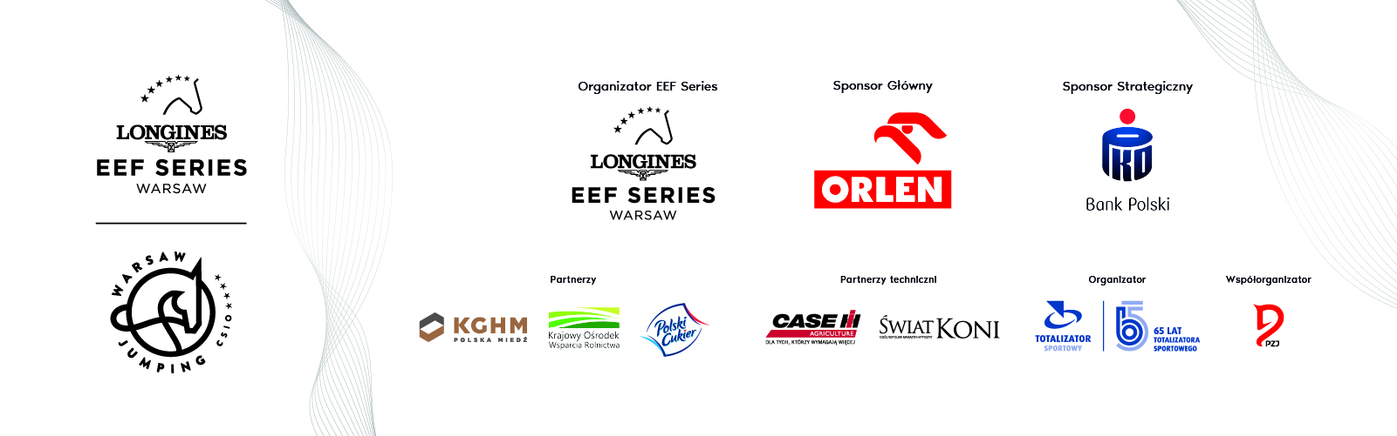
-----
WARSAW JUMPING CSIO 4*
Wydarzenie hippiczne, jakiego jeszcze w Polsce nie było. Finał Pucharu Narodów Longines EEF Series odbywa się podczas zawodów Warsaw Jumping. Wysoka ranga zawodów oraz atrakcyjna pula nagród – ponad 1 900 000 PLN, gwarantują zainteresowanie branży jeździeckiej z całej Europy. Wydarzenie to, realizowane w otoczeniu unikalnej architektury warszawskiego Toru Służewiec, wpisuje się w kalendarz najważniejszych sportowych wydarzeń w 2021 roku, przyciągając uwagę nie tylko świata jeździeckiego, ale także biznesu, kultury i polityki.
Longines EEF Series
Podczas zawodów WARSAW JUMPING CSIO4* odbywa się Europejski Finał Pucharu Narodów LONGINES EEF SERIES FINAL – zwieńczenie cyklu Pucharu Narodów w skokach przez przeszkody stworzonego przez Europejską Federację Jeździecką, który zastąpił FEI Nations Cup Europe Division 2. Rywalizacja została podzielona na cztery europejskie regiony - północny, południowy, centralny i zachodni. Prawo startu w serii otrzymało 38 narodowych Federacji - członków EEF. Na Longines EEF Series złożyły się kwalifikacje CSIO3*, półfinał i finał na warszawskim CSIO4*. Zwycięzca cyklu zostanie dopuszczony do rywalizacji w Longines FEI Jumping Nations Cup (czyli Dywizji 1) w 2022 roku.

Europejska Federacja Jeździecka
Europejska Federacja Jeździecka została założona w 2009 roku w celu zajęcia się problematyką jeździectwa na poziomie europejskim. Formalnie ustanowiona w lutym 2010 r. wraz z 27 federacjami narodowymi (NF), w tym z Włochami, EEF rozpoczęła współpracę z Międzynarodową Federacją Jeździecką (FEI) w celu zwiększenia wpływu narodów europejskich w FEI, która na Zgromadzeniu Ogólnym w 2018 r. ujednolicił grupy FEI I i II w ramach grupy EEF. W 2015 roku rozpoczęła się współpraca między Europejską Federacją Jeździecką a Longines – sponsorem tytularnym, chronometrażystą i oficjalnym dostawcą zegarów Longines EEF Series. EEF obejmuje obecnie i reprezentuje 38 europejskich federacji narodowych.
LONGINES

Działająca od 1832 roku w szwajcarskim Saint-Imier firma zegarmistrzowska Longines posiada doświadczenie przesiąknięte tradycją, elegancją i wydajnością. Dzięki wielopokoleniowemu doświadczeniu jako oficjalny chronometrażysta mistrzostw świata i partner międzynarodowych federacji sportowych, firma Longines od lat buduje silne i długotrwałe relacje w świecie sportu. Znana z elegancji swoich czasomierzy, marka Longines jest członkiem Swatch Group Ltd., wiodącego producenta zegarków na świecie. Marka Longines, ze swoim emblematem w kształcie skrzydlatej klepsydry, jest obecna w ponad 150 krajach.

